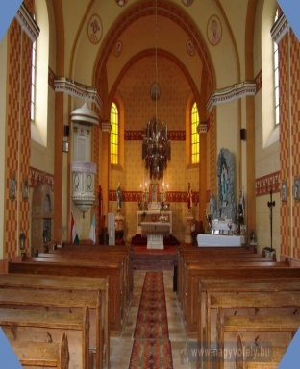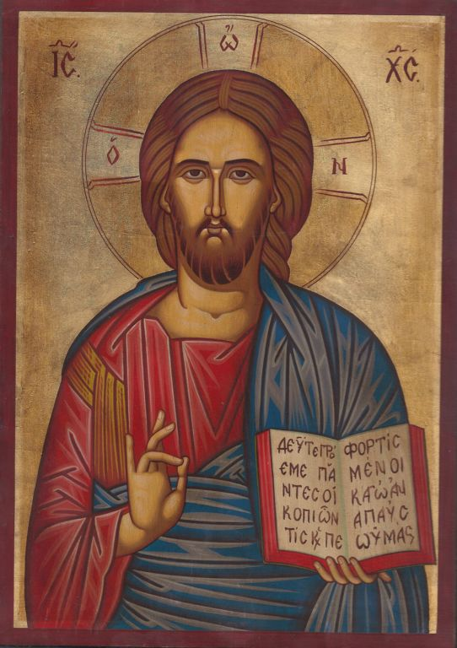

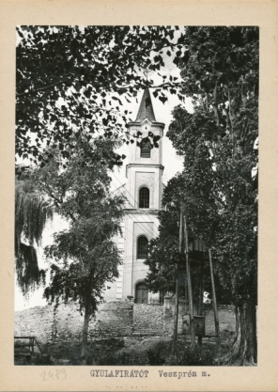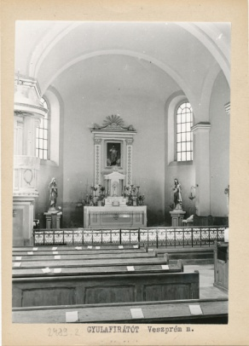

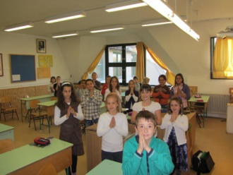**KATOLIKUS HITTAN**

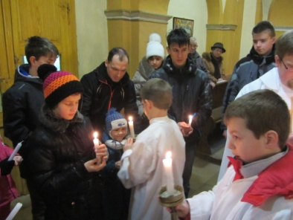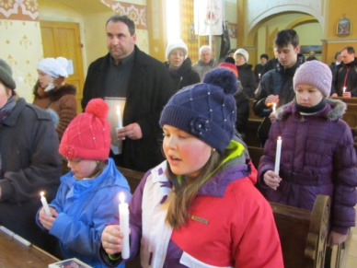***Kit várunk?***

**MINDENKIT**

* + - * aki eddig hittanos volt
      * aki meg van keresztelve
      * akinek nincs kapcsolata az egyházzal, de érdeklődik iránta

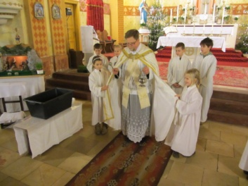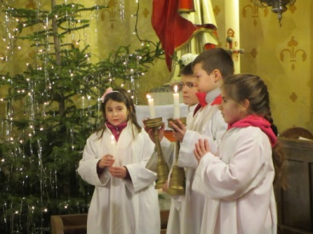***Mit adunk?***

* + 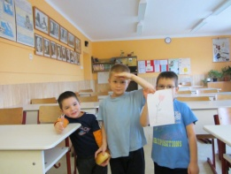Bibliaismeret
  + ismerkedés az egyház életével (múltban és ma)
  + ismerkedés a hitigazságokkal, erkölcsi tanításokkal

***Mi változik az eddigiekhez képest?***

* + - * a hittan semmilyen plusz terhet nem jelent, hiszen aki hittanra jár majd, annak nem kell etikára
      * különválik a hitoktatás és a szentségek vétele
    - hittanon érdeklődők + szentségekre készülők fognak részt venni
    - szentségek felvételére továbbra is a plébánia életében való rendszeres részvétellel (Szentmise látogatás!) készülünk
    - érdeklődők semmilyen hátrányban sem részesülnek a hittan órákon és az osztályzás terén, ha nem vesznek részt a szentmiséken

Aki meg akarja ismerni **ISTEN SZERETETÉT**,

legyen **HITTANOS**!

